«Синичкин день для детей»
Подготовила воспитатель: Харатян К.В.

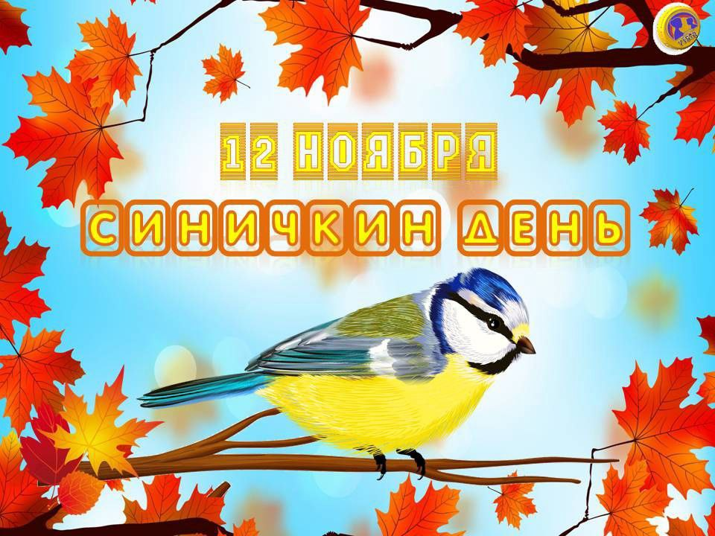

12 ноября в нашей группе проведен тематический день «Синичкин день». С целью создать радостное настроение у детей, посеять и взрастить в детской душе любовь к природе и народным традициям своей страны, познакомить детей с экологическим праздником «Синичкин день» и расширить представления о птицах.
Несколько лет назад в России появился еще один экологический праздник – Синичкин день. Он создан по инициативе Союза охраны птиц России и отмечается 12 ноября. В этот день жители разных населенных пунктов страны готовятся к встрече «зимних гостей» – птиц, остающихся на зимовку в наших краях: синиц, щеглов, снегирей, соек, чечеток, свиристелей. В народном календаре 12 ноября значится как день памяти православного святого Зиновия Синичника. По народным приметам, именно к этому времени синицы, предчувствуя скорые холода, перелетали из лесов ближе к человеческому жилью и ждали помощи от людей
День начался с беседы о том, что это за праздник и как он появился у нас на Руси. Дети пополнили знания о том, где живут эти птицы, чем они питаются, какую пользу приносят.
Образовательная деятельность с детьми была посвящена тематике дня: дети рисовали синичек, пели песни, читали стихи, играли в подвижные игры, кормили птиц на прогулке, наблюдали за синичками и другими зимующими птицами. Итогом тематического дня было развлечение «Синичкин день»! Здесь были представлены рисунки детей, где они нарисовали своих пернатых друзей- синичек. подготовили детям викторину на закрепление знаний о зимующих и перелётных птицах. На прогулки ребята пытались пополнить кормушку для зимующих птиц. "Теперь птицы: синицы, воробьи и голуби будут к нам прилетать каждый день, чтобы поклевать наши угощения. Мы о них не забыли, позаботились", - с гордостью говорили дети.

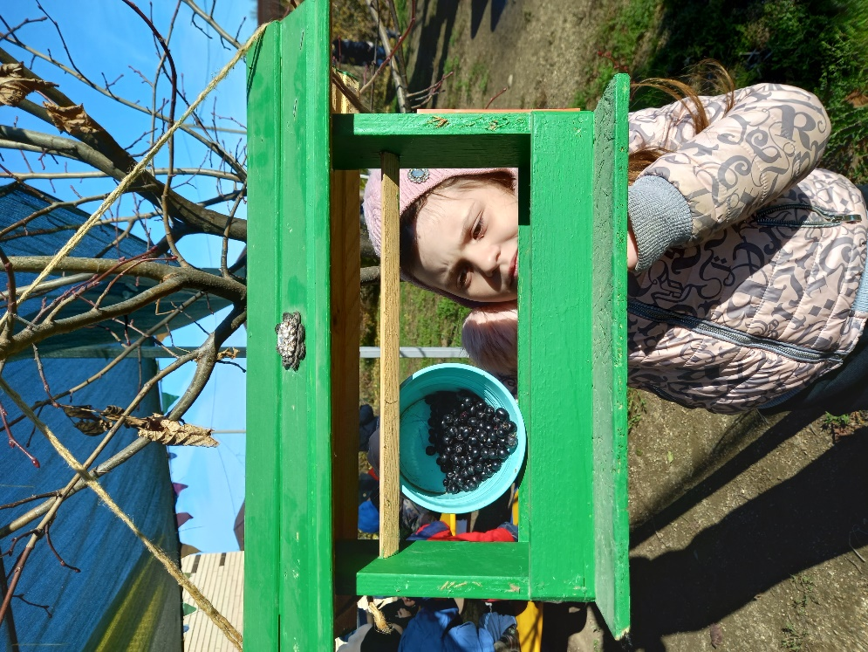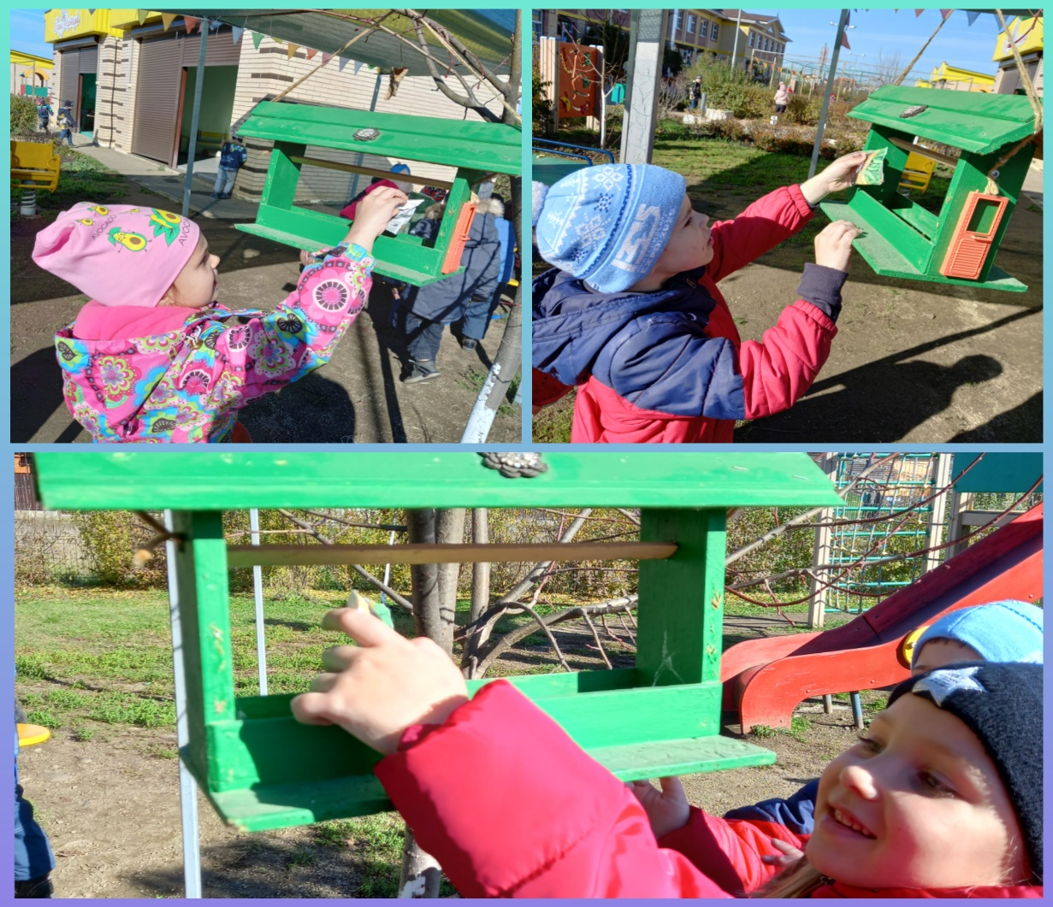

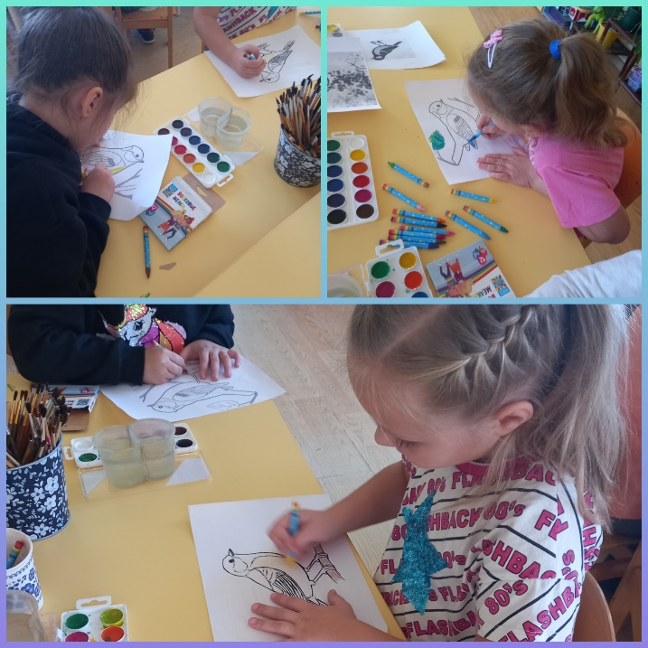

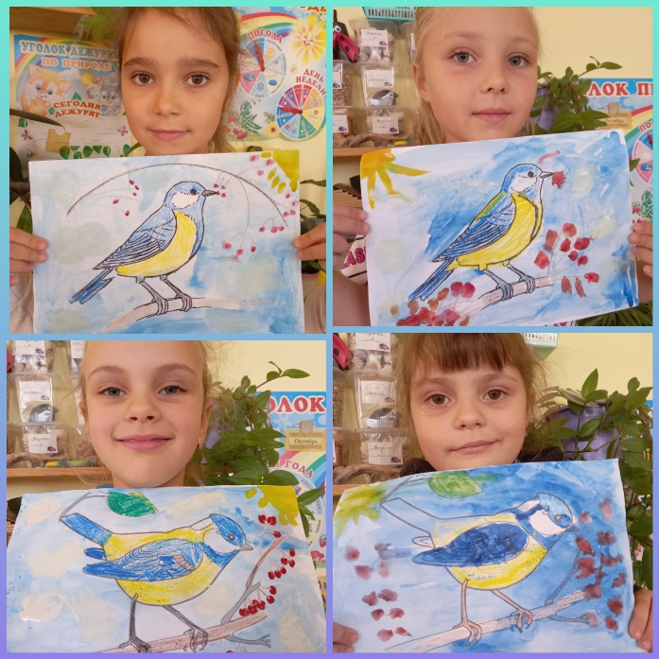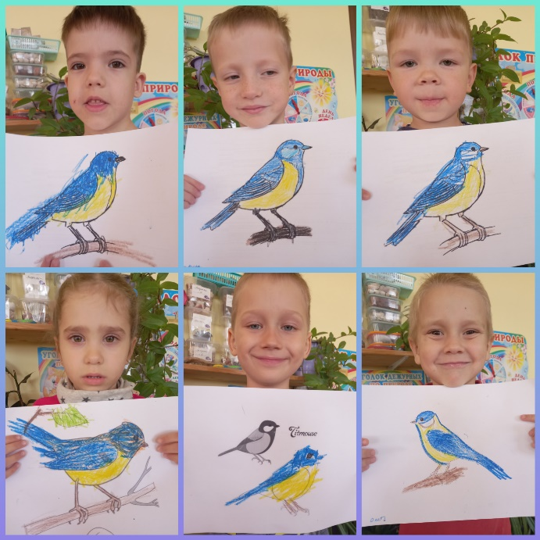

Источник: https://mikhalkovschool.ru/news/sinichkin-den-v-detskom-sadu/

